Test Pre-Interview
PT. LINK

Dibuat Oleh:

Lamhot J.M. Siagian

Untuk:
PT. Link
2015

Daftar Isi
Daftar Isi 2
1 Data Interface Description 3
1.1 ERD 3
1.2 CDM 4
1.3 PDM 4
1.4 Design Database dari phpmyadmin 5

Data Interface Description
Pada subbab dijelaskan mengenai deskripsi data pada basis data dalam bentuk Entity Relation Diagram (ERD), CDM (Conceptual Data Model), dan PDM (Physical Data Model), serta design database dari phpmyadmin.

ERD
Entity Relational Diagram dari db_kampus dapat dilihat pada Gambar 1.
Gambar 1. ERD db_kampus

CDM
Berikut adalah gambaran Conceptual Data Model (CDM) dari db_kampus dapat dilihat pada Gambar 2.
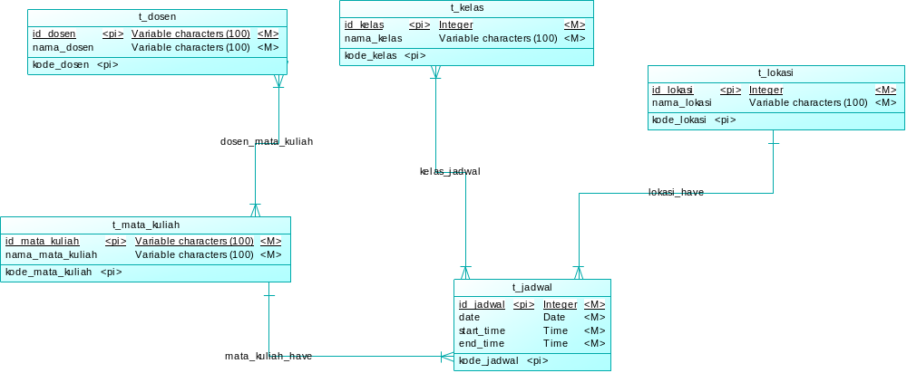
Gambar 2.Conseptual Data Modeling (CDM) db_kampus

PDM
Berikut adalah gamabar PDM(Physical data modeling) dari studi kasus db_kampus dapat dilihat pada Gambar 3.
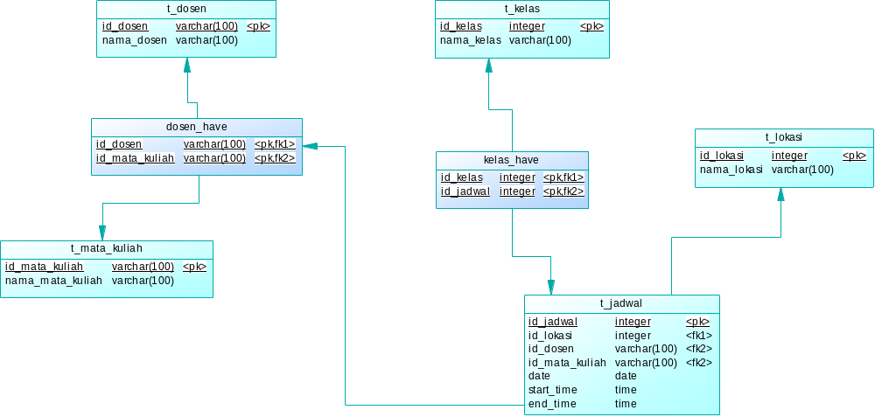
Gambar 3.Physical Data Modeling db_kampus

Design Database dari phpmyadmin
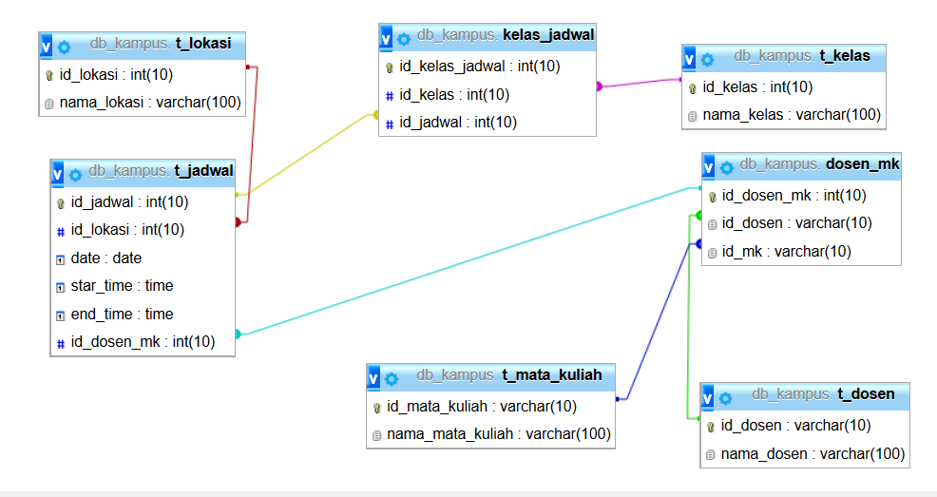
Gambar 4.Design Database dari phpmyadmin

Perintah Sql
- Mengetahui jadwal ngajar dosen tertentu di hari tertentu

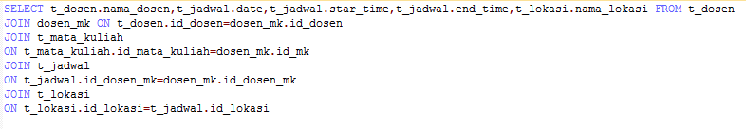
SELECT t_dosen.nama_dosen,t_jadwal.date,t_jadwal.star_time,t_jadwal.end_time,t_lokasi.nama_lokasi FROM t_dosen
JOIN dosen_mk ON t_dosen.id_dosen=dosen_mk.id_dosen
JOIN t_mata_kuliah
ON t_mata_kuliah.id_mata_kuliah=dosen_mk.id_mk
JOIN t_jadwal
ON t_jadwal.id_dosen_mk=dosen_mk.id_dosen_mk
JOIN t_lokasi
ON t_lokasi.id_lokasi=t_jadwal.id_lokasi

Hasil:

- Mengetahui jadwal untuk mata kuliah tertentu

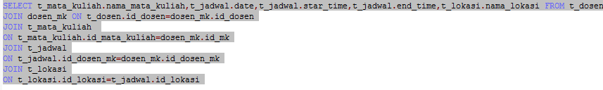
SELECT t_mata_kuliah.nama_mata_kuliah,t_jadwal.date,t_jadwal.star_time,t_jadwal.end_time,t_lokasi.nama_lokasi FROM t_dosen
JOIN dosen_mk ON t_dosen.id_dosen=dosen_mk.id_dosen
JOIN t_mata_kuliah
ON t_mata_kuliah.id_mata_kuliah=dosen_mk.id_mk
JOIN t_jadwal
ON t_jadwal.id_dosen_mk=dosen_mk.id_dosen_mk
JOIN t_lokasi
ON t_lokasi.id_lokasi=t_jadwal.id_lokasi

Hasil:

- Untuk mengetahui jadwal mata kuliah dan dosen yang masuk pada hari tertentu.

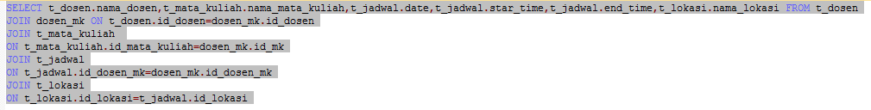
SELECT t_dosen.nama_dosen,t_mata_kuliah.nama_mata_kuliah,t_jadwal.date,t_jadwal.star_time,t_jadwal.end_time,t_lokasi.nama_lokasi FROM t_dosen
JOIN dosen_mk ON t_dosen.id_dosen=dosen_mk.id_dosen
JOIN t_mata_kuliah
ON t_mata_kuliah.id_mata_kuliah=dosen_mk.id_mk
JOIN t_jadwal
ON t_jadwal.id_dosen_mk=dosen_mk.id_dosen_mk
JOIN t_lokasi
ON t_lokasi.id_lokasi=t_jadwal.id_lokasi

Hasil:
- Untuk mengetahui jadwal satu kelas dalam hari.
SELECT t_dosen.nama_dosen,t_mata_kuliah.nama_mata_kuliah,t_jadwal.date,t_jadwal.star_time,t_jadwal.end_time,
t_lokasi.nama_lokasi,t_kelas.nama_kelas
FROM t_dosen
JOIN dosen_mk ON t_dosen.id_dosen=dosen_mk.id_dosen
JOIN t_mata_kuliah
ON t_mata_kuliah.id_mata_kuliah=dosen_mk.id_mk
JOIN t_jadwal
ON t_jadwal.id_dosen_mk=dosen_mk.id_dosen_mk
JOIN t_lokasi
ON t_lokasi.id_lokasi=t_jadwal.id_lokasi
JOIN kelas_jadwal
ON t_jadwal.id_jadwal=kelas_jadwal.id_jadwal
JOIN t_kelas
ON t_kelas.id_kelas=kelas_jadwal.id_kelas

Hasil:

